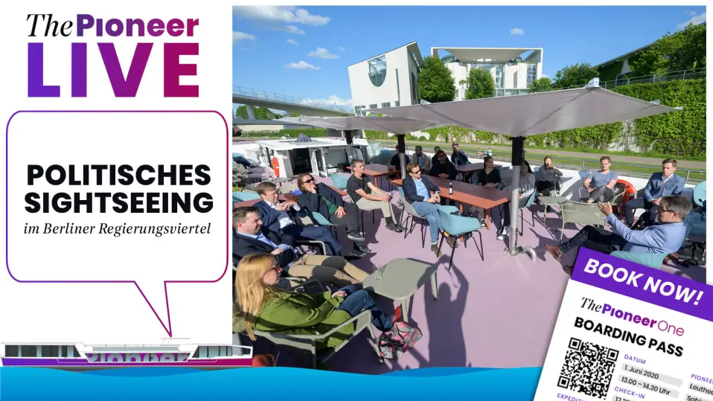

Am Freitag, 21. Oktober 2022, ab 16:00 Uhr Wir haben vier Plätze!

